APRENEM SOBRE PLANTES MEDICINALS

TREBALL REALITZAT PELS ALUMNES DE 4T, 5É I 6É

MENTA: De menta, n’hi ha moltes varietats. Algunes de les més emprades són la piperita, que té un gust més fort, i el poliol, que és molt fàcil de conrear. De la mena, se n’extreu un oli essencial que s’anomena mentol i que s’empra com a aromatitzant i com a oli medicinal. Actua d’expectorant, antigripal, mucolític, antitussigen i descongestionador de les vies respiratòries. I, com la major part d’herbes medicinals emprades a la cuina, també és digestiva i aperitiva.
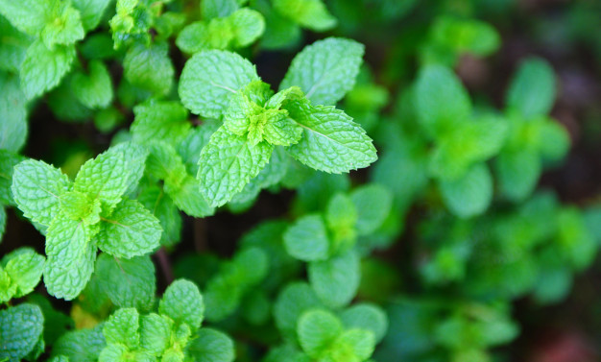

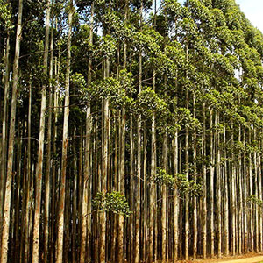
EUCALIPTUS: conegut com a antisèptic, analgèsic, antiinflamatori, expectorant i antibiòtic. També serveix per tractor dermatitis i varius.
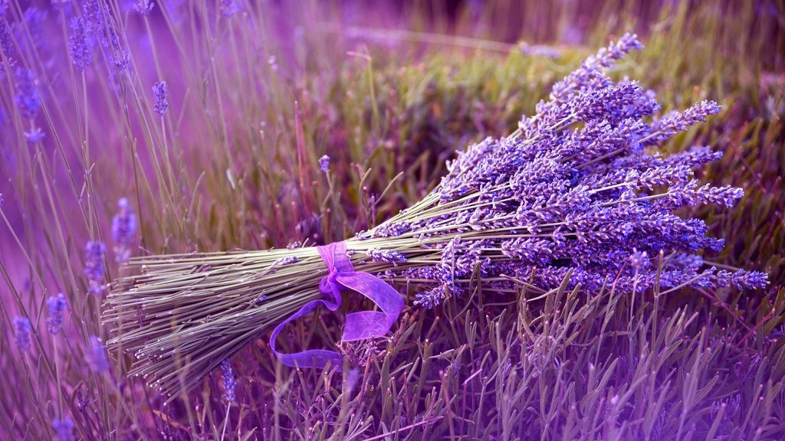
ESPIGOL O BARBALLÓ O LAVANDA: Sedant i equilibrador. Digestiu aperitiu, antiespasmòdic i carminatiu lleuger. Externament, administrat en oli de massatge amb un 10% d’essència, pot ser antireumàtic, estimulant de la circulació i balsàmic. Molt emprada en el sector de la perfumeria i cosmètica. La planta també és un potent repel·lent de mosquits.

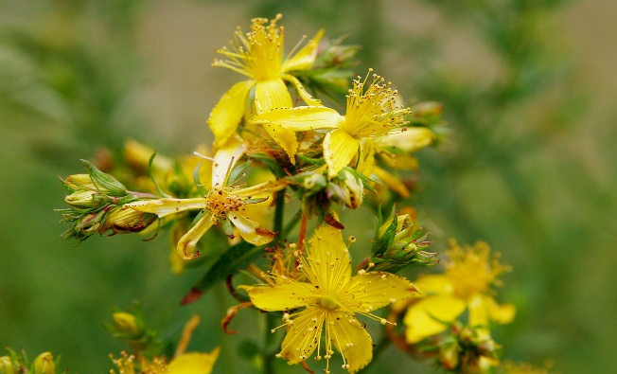
PERICÓ O HERBA DE SANT JOAN: Té una acció antidepressiva, amb efectes sedants, relaxants i hipnòtics. Hi ha qui l'anomena “Prozac natural”, però només serveix per a tractar estats depressius lents. Té un ús extern molt popular i serveix per a elaborar el tradicional “oli de cop", que es servir per a tractar inflamacions, cremades i hematomes. Per fer-lo, calen branques florides en oli d'oliva al sol i a la serena quaranta dies.
ROMANÍ: Digestiu colagog , regenerador hepàtic i carminatiu. Facilita la digestió I és diürètic. Tonificant per estats d'esgotament i hipertensor, antireumàtic.
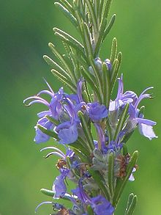
L'oli essencial del romaní és un potent bactericida, antiviral i antioxdiant. Si s’explica alcohol amb 5 ml essència per cada 100 ml d'alcohol calma dolors musculars, és cicatritzant i activa la circulació de les extremitats. A l'antic Egipte va ser dels ingredients de les formulacions fetes per a embalsamar.

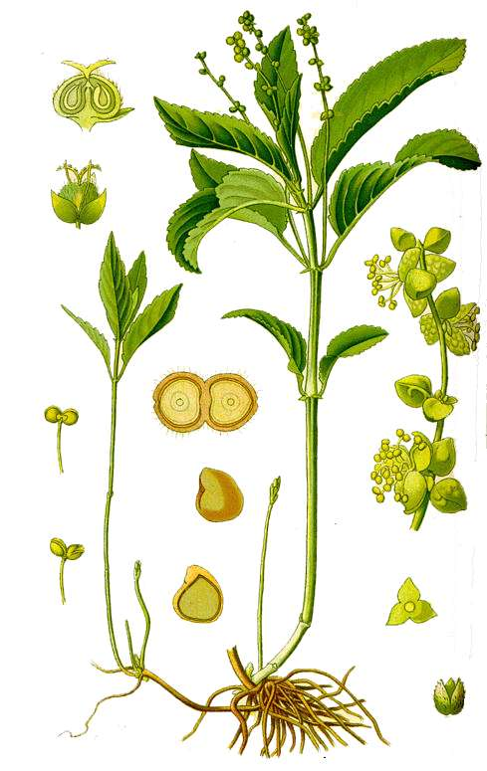
TIL·LA: Per combatre estats d’excitació nerviosa i insomni continuat. Antiespasmòdica i vasodilatadora, cosa que la converteix en lleugerament hipotensora. Per a afeccions respiratòries i com emol·lient, en són especialment preuades les fulles en forma d’ungüent i l’escorça.
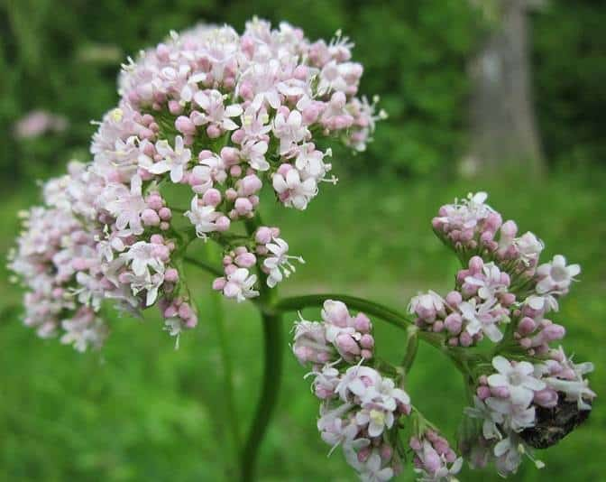
VALERIANA, O HERBA GATERA O ORELLA DE LLEBRE: Eficaç en cas de trastorns d’ansietat. És sedant, ajuda a agafar el son, és antiespasmòdica, anticonvulsiva, diürètica i antitussígena. També s’empra per a contractures musculars, per als dolors pre-menstruals i per al mal de cap. Les propietats sedants de la valeriana són conegudes des de l’antigor: l’esmenten metges grecs i romans com ara Dioscòrides Pedaci, Plini el Vell i Galè.

